مدارس ايثار النموذجية
امتحان نصف الفصل – الرياضيات الصف السادس الأساسي الاسم:
ــــــــــــــــــــــــــــــــــــــــــــــــــــــــــــــــــــــــــــــــــــــــــــــــــــــــــــــــــــــــــــــــــــــــــــــــــــــــــــــــــــــــــــــــــــــــــــــــــــــــــــــــــــــ
السؤال الأول :ضع دائرة حول رمز الاجابة الصحيحة فيما يأتي :

1 ) أي من الأعداد التالية لا يمثل مربعا كاملا ؟ ( 5 علامات)

أ ) 8 ب ) 9 ج ) 25 د ) 16
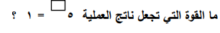
2 )

أ ) 1 ب ) صفر ج ) 10 د ) 2
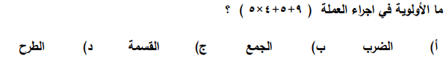
3 )

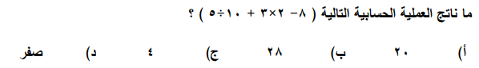
4 )

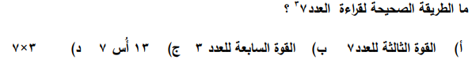
5 )

السؤال الثاني : أكمل الفراغ بما هو مناسب : ( 5 علامات )

أ ) من خصائص متوازي الأضلاع ................................................ و .................................................

ب ) متوازي اضلاع زواياه قوائم واضلاعه متساوية هو ...........................................

ج ) شبه المنحرف هو .................................................................................................................

د ) في شبه المنحرف متساوي الساقين تكون زاويتا القاعده ..................... و القطران ...............................

السؤال الثالث : أ ) أكتب العدد التالي بالصوره الأسية : ( 5 علامات)
2 × 2× 2 ×2 × 5 × 5
................................
15× 9 × 3 × 25
....................................

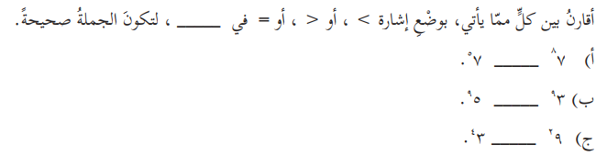
ب )

السؤال الرابع : أجد ما يلي : (5 علامات)
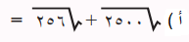

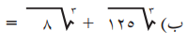

ج) قدر الجذر

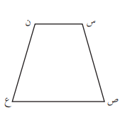

السؤال الخامس : أ )س,ص,ع,ن شبه منحرف متساوي الساقين (5 علامات)

فاذا كان طول س ص = 4 سم ,فان طول ن ع = ......................
وكانت قياس الزاوية س = 110 , فان قياس الزاوية ن = ....................
قياس الزاوية ص=................... و الزاوية ع =.........................
وكان طول القطر س ع = 7 سم , فان طول القطر ن ص = ..........................

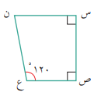
ب ) جد قياس الزاوية ن في الشكل التالي :

السؤال السادس : أ- وزًع خالد $\frac{1}{2}$22 كغم من اللحم على أكياس في عيد الأضحى، واضعا في كل كيس $\frac{3}{4}$كغم ،كم كيساَ يلزم لذلك؟ ( 3 علامات)
الحل :

ب- جد ناتج كل من مايلي ؟ (12 علامة)

12,33 – 11,55 =

1 4 × 2 3 =
5 3

4 1 ÷ 3 8 =
5 2

11,7 + 2,1 =

5 × 6 + 8 ÷ ( 1+ 3) =

7 × 2 + 81 ÷9 – 1 =

5 + 27 ÷ 3 + $2^{3}$ =

3 + 6÷2 – (18 ÷ 9) =

ج- حول كل من الكسور العادية الى كسر عشري واذكر نوعه ( منتهي أم غير منتهي)؟
1
2

5
9
انتهت الاسئلة

